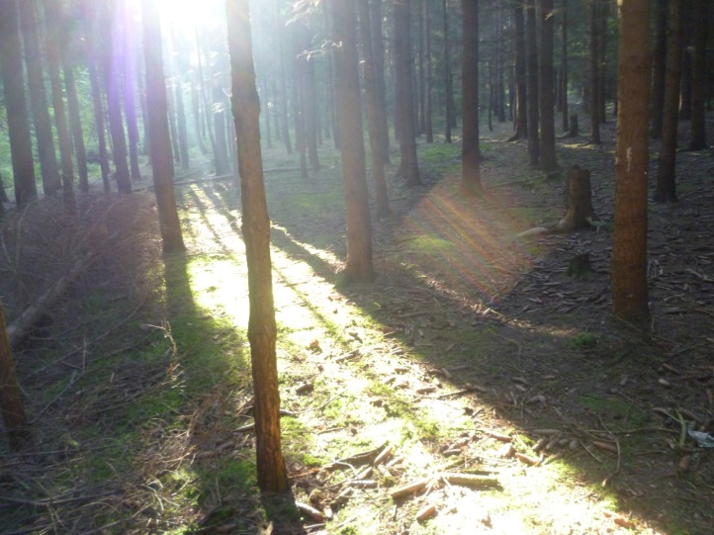

**Naturpädagogische Tagesgruppe „Waldwuffel“**

Berliner Institut

Familie-Schule-Erziehung-Gesundheit

Alt- Blankenburg 23,

Leitung:

Angela Thielemann

E-Mail:

kontakt@bifseg.de

13129 Berlin,

Tel.: 030-26307491

E-Mail: [kontakt@bifseg.de](mailto:kontakt@bifseg.de)

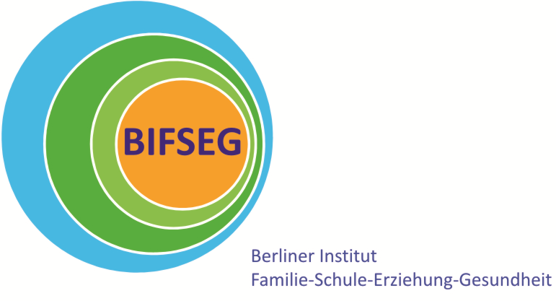 Leitung: Angela Thielemann

Mobil: 01726427204

Die naturpädagogische Tagesgruppe „Waldwuffel“ hilft Schülerinnen und Schülern , die in ihrer Klasse, in der Ganz- oder Halbtagsbetreuung und in ihrem Umfeld unzureichend integriert sind und gravierende Schulprobleme haben.

Ziel: Reintegration in die Regelschule

Aufnahmealter: 6 bis 10 Jahre

Zugangsvoraussetzungen:

* Bereitschaft der Eltern zur Zusammenarbeit
* Nachweis, dass schulische Förder- und Erziehungsmaßnahmen im Rahmen des Schulgesetzes ausgeschöpft sind
* Elementare Gruppenfähigkeit
* Entscheidung des Jugendamtes über die Bewilligung der Leistung gemäß §36 SGB VIII. Die zuständige Schule wird beteiligt.

Angebot:

* Teilstationäre Gruppe §27 SGB VIII
* Schulische Förderung und ganztägige Betreuung
* Naturpädagogische Arbeit im Wald
* Intensive Elternarbeit